جامعة صلاح الدين - اربيل وحدة ضمان الجودة و التطوير المناهج
في كلية الفنون الجميلة
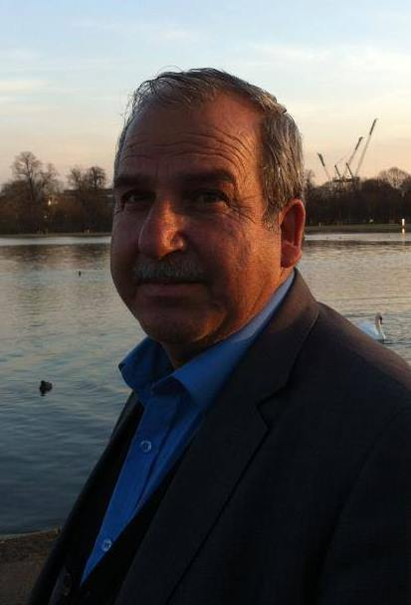

صورة شخصية
السيرة الذاتية
لعضو هيئة التدريس

الـبـيـانـات الـشـخـصـيـة

الاسم | منصور نعمان نجم
الرتبة العلمية الحالية | أستاذ
مكان العمل | جامعة صلاح الدين | القسم الأكاديمي | السينما والمسرح
التخصص العام | الفنون المسرحية | التخصص الدقيق | نقد و تأليف
هاتف العمل |  | الهاتف الخلوي | 07706405500
البريد الالكتروني | Mansor.Aldulaeme@su.edu.krd

المؤهلات الـعـلـمـيـة

الدرجـة | اسم الجامعة | بلد التخرج | التخصص | تاريخ التخرج
بكالوريوس | بغداد | العراق | تمثيل | 1984
ماجستير | بغداد | العراق | اخراج | 1998
دكتوراة | بغداد | العراق | نقد و تأليف | 1997

الرتبة الأكاديمية:
الرتبة الاكاديمية | تاريخ الحصول على الرتبة | الجهة المانحة للرتبة
مدرس مساعد | 1989 | جامعة بغداد
مدرس | 1997 | جامعة بغداد
أستاذ مساعد | 2010 | جامعة صلاح الدين
أستاذ | 2022 | جامعة صلاح الدين
الخبرات العملية:
الوظيفة | جهة العمل | الفترة الزمنية
 |  | من | الى
مدرس | التربية | 1978 | 1994
عضو هيئة التدريس | جامعة بغداد | 1994 | 1999
عضو هيئة تدريس | جامعة صلاح الدين | 2006 | الآن

الانتاج العلمي (المنشور/المقبول للنشر):
عنوان البحث | مكان النشر | بلد النشر | العدد | المجلد | تاريخ النشر
الرموز الثقافية في النص المصرحي | مجلة اداب الفراهيدي تكريت | العراق | 61 |  | 2023
ئەکتەر و پێرفۆرمانسا نواندنێ دنمایشا شانۆییدا | مجلە جامعە دهۆک | العراق دهوك | 1 | 26 | 2023

المؤتمرات والندوات العلمية وورش العمل التي شاركت بها:
عنوان البحث | اسم المؤتمر/الندوة/ورشة العمل | مكان انعقاد المؤتمر/الندوة/ورشة العمل | التاريخ
المسرح فن مشاكسة التأريخ | المسرح والتأريخ | الشارقة | 2008
نظام الدراماتورج | الدراماتورجية | عمان | 2017

الكتب المنشورة
عنوان الكتاب | دار النشر | سنة النشر | عدد الصفحات
المكان في النص المسرحي | دار الكندي | 1998 | 200
إشكالية الحوار | دار الكندي | 1998 | 175
فن كتابة الدراما | دار الكندي | 1999 | 170
تعددية نصوص العرض | الشارقة | 2017 | 180

المقررات (المواد) الدراسية التي قمت بتدريسها:
اسم المقرر (المادة) | العام الجامعي | مكان التدريس
التقنيات المسرحية | 1994 | بغداد
الإخراج المسرحي | 1995 | بغداد
مصطلحات مسرحية | 2007 | صلاح الدين
مشاهدة و تحليل | 2009 | صلاح الدين
نظريات النقد | 2011 | جامعة صلاح الدين
السيناريو | 2014 | جامعة صلاح الدين
بنى مجاورة | 2016 | جامعة الدين
أصول بحث | 2010 | جامعة صلاح الدين
دراماتورج | 2021 | جامعة صلاح الدين
فن كتابة الدراما | 2023 | جامعة صلاح الدين

الاشراف على رسائل الماجستير او الدكتوراه:
عنوان الرسالة | المرحلة | التاريخ
إشكالية السينوغرافيا في العرض المسرحي
الاتجاهات الاخراجية و أثرها في العرض المسرحي الكوردي
جمالية التقنيات في شكل العرض المسرحي الكوردي

الخبرات الفنية:
اسم المشاركة | نوع المشاركة | التاريخ
عرض مسرحية الوهم | تأليف و اخراج | 2010
امرأة في الستين (مسلسل إذاعي) 90 حلقة | تأليف | 2020
مسلسل تلفزيوني (قضية الدكتور س) | تأليف | 1999

